МИНИСТЕРСТВО ПРОСВЕЩЕНИЯ РОССИЙСКОЙ ФЕДЕРАЦИИ

ФЕДЕРАЛЬНОЕ ГОСУДАРСТВЕННОЕ БЮДЖЕТНОЕ ОБРАЗОВАТЕЛЬНОЕ УЧРЕЖДЕНИЕ

ВЫСШЕГО ОБРАЗОВАНИЯ

«РОССИЙСКИЙ ГОСУДАРСТВЕННЫЙ ПЕДАГОГИЧЕСКИЙ УНИВЕРСИТЕТ им. А.И. ГЕРЦЕНА»



Направление подготовки

09.03.01 – Информатика и вычислительная техника

Профиль «Технологии разработки программного обеспечения»

**Лабораторная работа №1**

**«Моделирование процесса остывания тела путем теплообмена через границу раздела двух сред»**

|  | Работу выполнил:  Балаев Жамал,  Васильева Марина,  Иванов Никита,  Шардт Максим  Рожков Максим  очная форма обучения  курс: 2; группа:ИВТ-1.1 |
| --- | --- |
|  | Научный руководитель: |

Санкт-Петербург

2022

Выполнил Балаев Ж. Б. ИВТ 1.1

# Задача 1. Остывание кофе

Природа переноса тепла от кофе к окружающему пространству сложна и включает в себя механизмы конвекции, излучения, испарения и теплопроводности. Исследовать зависимость остывания кофе в чашке при следующих исходных данных t среды = 22, t жидкости = 83, коэффициент остывания r = 0,0373.

# Математическая модель

Закон теплопроводности Ньютона:

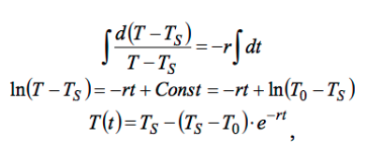(1)

# Моделирование

Комфортная температура кофе равна примерно 50°C. По формуле 1 рассчитаем изменение температур от начальной температуры жидкости до комфортной температуры с шагом в 2 минуты:

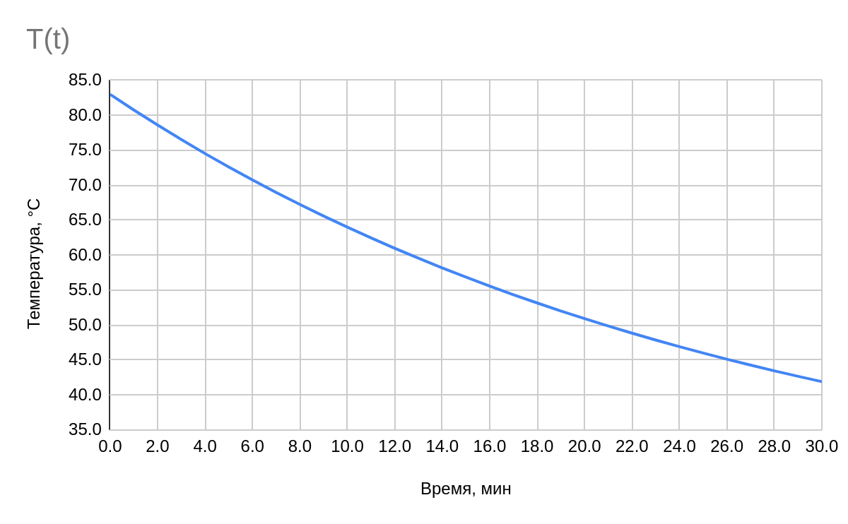

По графику мы можем определить, что для остывания кофе до комфортной температуры необходимо 21 минута.

# Вывод

Нами был смоделирован процесс остывания кофе при заданных температурах и коэффициенте остывания. В ходе работы было установлено, что время, необходимое для остывания кофе до комфортной температуры, равно 21 минуте. Также был построен график, демонстрирующий процесс остывания кофе.

# Задача 2. Распад радия

Установлено, что скорость распада радия прямо пропорциональна его количеству в каждый данный момент. Определить закон изменения массы радия в зависимости от времени, если при t = 0, масса радия была m0, к = 0,00044. Найти период полураспада радия.

# Математическая модель

По условию задачи: , где k - коэффициент пропорциональности (в нашем случае k = 0,00044, единица измерения - год). Мы ставим знак минус потому, что при увеличении времени масса радия убывает, значит,

Разделяем переменные:

.

Решая уравнение, получим => =>

(*)

Так как при t = 0 масса радия m0 = 0, то С должно удовлетворять соотношению . Подставляя это значение С в (*), получим искомую зависимость - закон изменения массы радия в зависимости от времени:

# Моделирование

Найдем период полураспада радия. Подставляя в последнюю формулу имеем:

, откуда

= >

Значит, лет.

По найденному закону изменения массы радия в зависимости от времени был построен график: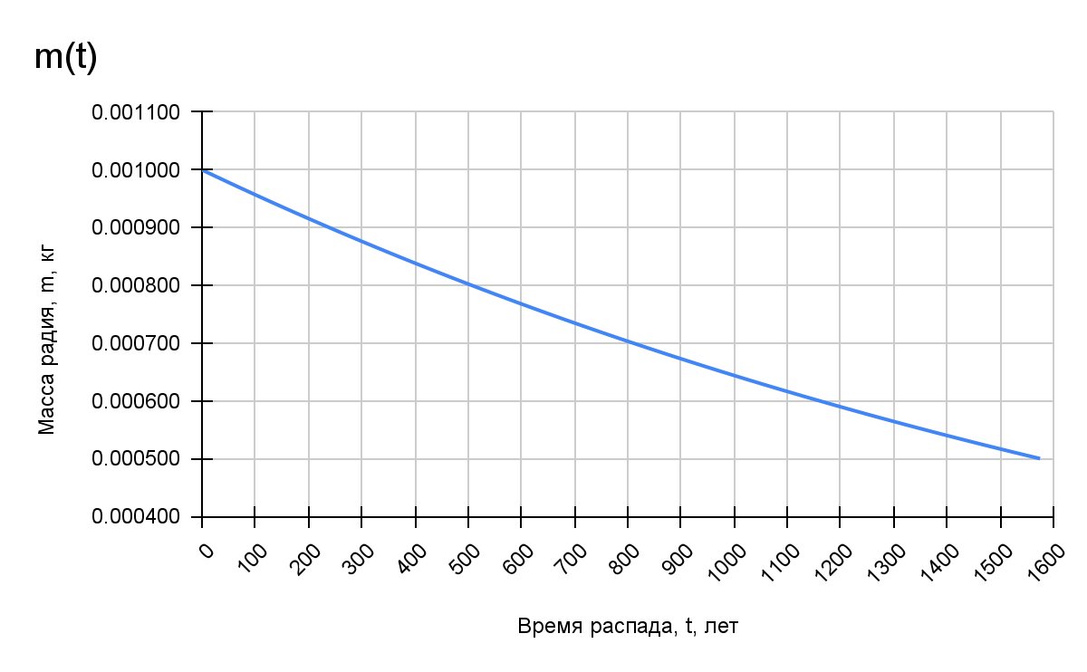

# Вывод

Нами был смоделирован процесс распада радия, определен и найден закон изменения массы радия в зависимости от времени. В ходе работы было установлено, что период полураспада радия примерно равен 1575 лет. Также был построен график, демонстрирующий найденный нами закон.

# Задача 3. Ветер в лесу

Проходя через лес и испытывая сопротивление деревьев, ветер теряет часть своей скорости. На бесконечно малом пути эта потеря пропорциональна скорости в начале этого пути и длине его. Найти скорость ветра, прошедшего в лесу 150 м, зная, что до вступления в лес начальная скорость ветра v0=12 м/с; после прохождения в лесу пути s=1 м, скорость ветра уменьшилась до величины v1=11,8 м/с.

# Математическая модель

Пусть *v* - скорость ветра, *x* - путь, *k* - коэффициент изменения скорости ветра, тогда:

.

Решим полученное уравнение:

Найдем коэффициент :

Значит при x = 150 имеем:

=>

# Моделирование

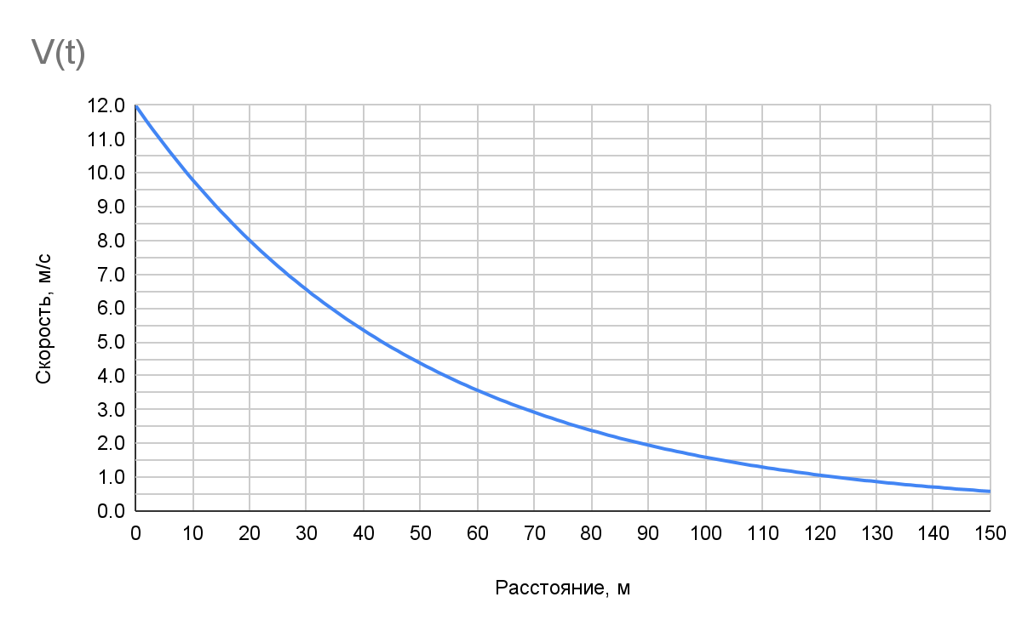

По графику можно определить, что скорость равно 0,58 м/с при 150 пройденных метрах.

# Вывод

Скорость ветра, прошедшего в лесу 150 м будет равна 0,58 м/с.

# 

# Задача 4. Замыкание цепи

В цепи поддерживается напряжение E=300 В. Сопротивление цепи R=150 Ом. Коэффициент самоиндукции равен L=30 Гн. За какое время с момента замыкания цепи возникающий в ней ток I достигнет 99% своей предельной величины.

# Математическая модель

Найдем предельное значение тока при 99%: ; следовательно, I = 1,98 A.

Величина ЭДС самоиндукции пропорциональна скорости изменения силы тока:

Так как у цепи есть сопротивление, то учтем это в формуле:

Интегрируя по *dt* получим следующую зависимость:

Тогда ток достигает 99% предельной величины:

$t = \frac{30 Гн}{150 Ом}⋅ln(\frac{300 В}{300 В - 150 Ом ⋅ 1,98 А})$ = 0,92 с.

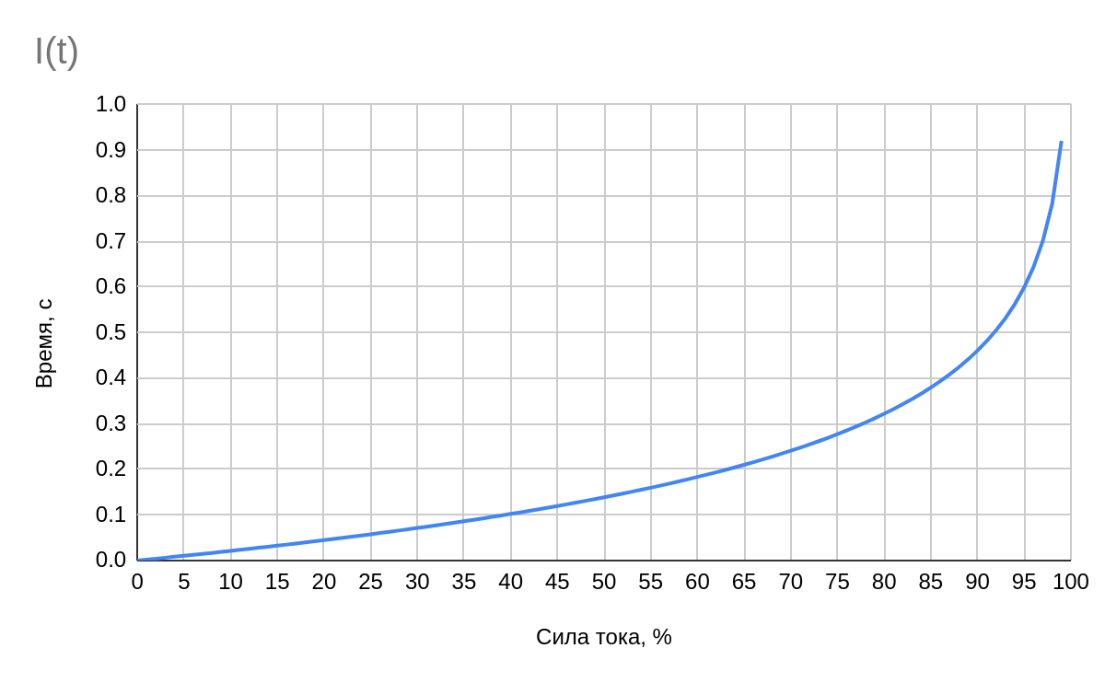

# Вывод

Ток достигает 99% своей предельной величины с момента замыкания цепи за 0,92 секунды.

Выполнила Васильева М. А. ИВТ 1.1

# Задача 1. Остывание кофе

Природа переноса тепла от кофе к окружающему пространству сложна и включает в себя механизмы конвекции, излучения, испарения и теплопроводности. Исследовать зависимость остывания кофе в чашке при следующих исходных данных t среды = 22, t жидкости = 83, коэффициент остывания r = 0,0373.

# Математическая модель

Закон теплопроводности Ньютона:

(1)

# Моделирование

Комфортная температура кофе равна примерно 50°C. По формуле 1 рассчитаем изменение температур от начальной температуры жидкости до комфортной температуры с шагом в 2 минуты:



По графику мы можем определить, что для остывания кофе до комфортной температуры необходимо 21 минута.

# Вывод

Нами был смоделирован процесс остывания кофе при заданных температурах и коэффициенте остывания. В ходе работы было установлено, что время, необходимое для остывания кофе до комфортной температуры, равно 21 минуте. Также был построен график, демонстрирующий процесс остывания кофе.

# Задача 2. Распад радия

Установлено, что скорость распада радия прямо пропорциональна его количеству в каждый данный момент. Определить закон изменения массы радия в зависимости от времени, если при t = 0, масса радия была m0, к = 0,00044. Найти период полураспада радия.

# Математическая модель

По условию задачи: , где k - коэффициент пропорциональности (в нашем случае k = 0,00044, единица измерения - год). Мы ставим знак минус потому, что при увеличении времени масса радия убывает, значит,

Разделяем переменные:

.

Решая уравнение, получим => =>

(*)

Так как при t = 0 масса радия m0 = 0, то С должно удовлетворять соотношению . Подставляя это значение С в (*), получим искомую зависимость - закон изменения массы радия в зависимости от времени:

# Моделирование

Найдем период полураспада радия. Подставляя в последнюю формулу имеем:

, откуда

= >

Значит, лет.

По найденному закону изменения массы радия в зависимости от времени был построен график:

# Вывод

Нами был смоделирован процесс распада радия, определен и найден закон изменения массы радия в зависимости от времени. В ходе работы было установлено, что период полураспада радия примерно равен 1575 лет. Также был построен график, демонстрирующий найденный нами закон.

# Задача 3. Ветер в лесу

Проходя через лес и испытывая сопротивление деревьев, ветер теряет часть своей скорости. На бесконечно малом пути эта потеря пропорциональна скорости в начале этого пути и длине его. Найти скорость ветра, прошедшего в лесу 150 м, зная, что до вступления в лес начальная скорость ветра v0=12 м/с; после прохождения в лесу пути s=1 м, скорость ветра уменьшилась до величины v1=11,8 м/с.

# Математическая модель

Пусть *v* - скорость ветра, *x* - путь, *k* - коэффициент изменения скорости ветра, тогда:

.

Решим полученное уравнение:

Найдем коэффициент :

Значит при x = 150 имеем:

=>

# Моделирование



По графику можно определить, что скорость равно 0,58 м/с при 150 пройденных метрах.

# Вывод

Скорость ветра, прошедшего в лесу 150 м будет равна 0,58 м/с.

# 

# Задача 4. Замыкание цепи

В цепи поддерживается напряжение E=300 В. Сопротивление цепи R=150 Ом. Коэффициент самоиндукции равен L=30 Гн. За какое время с момента замыкания цепи возникающий в ней ток I достигнет 99% своей предельной величины.

# Математическая модель

Найдем предельное значение тока при 99%: ; следовательно, I = 1,98 A.

Величина ЭДС самоиндукции пропорциональна скорости изменения силы тока:

Так как у цепи есть сопротивление, то учтем это в формуле:

Интегрируя по *dt* получим следующую зависимость:

Тогда ток достигает 99% предельной величины:

$t = \frac{30 Гн}{150 Ом}⋅ln(\frac{300 В}{300 В - 150 Ом ⋅ 1,98 А})$ = 0,92 с.



# Вывод

Ток достигает 99% своей предельной величины с момента замыкания цепи за 0,92 секунды.

Выполнил Иванов Н. Р. ИВТ 1.1

# Задача 1. Остывание кофе

Природа переноса тепла от кофе к окружающему пространству сложна и включает в себя механизмы конвекции, излучения, испарения и теплопроводности. Исследовать зависимость остывания кофе в чашке при следующих исходных данных t среды = 22, t жидкости = 83, коэффициент остывания r = 0,0373.

# Математическая модель

Закон теплопроводности Ньютона:

(1)

# Моделирование

Комфортная температура кофе равна примерно 50°C. По формуле 1 рассчитаем изменение температур от начальной температуры жидкости до комфортной температуры с шагом в 2 минуты:



По графику мы можем определить, что для остывания кофе до комфортной температуры необходимо 21 минута.

# Вывод

Нами был смоделирован процесс остывания кофе при заданных температурах и коэффициенте остывания. В ходе работы было установлено, что время, необходимое для остывания кофе до комфортной температуры, равно 21 минуте. Также был построен график, демонстрирующий процесс остывания кофе.

# Задача 2. Распад радия

Установлено, что скорость распада радия прямо пропорциональна его количеству в каждый данный момент. Определить закон изменения массы радия в зависимости от времени, если при t = 0, масса радия была m0, к = 0,00044. Найти период полураспада радия.

# Математическая модель

По условию задачи: , где k - коэффициент пропорциональности (в нашем случае k = 0,00044, единица измерения - год). Мы ставим знак минус потому, что при увеличении времени масса радия убывает, значит,

Разделяем переменные:

.

Решая уравнение, получим => =>

(*)

Так как при t = 0 масса радия m0 = 0, то С должно удовлетворять соотношению . Подставляя это значение С в (*), получим искомую зависимость - закон изменения массы радия в зависимости от времени:

# Моделирование

Найдем период полураспада радия. Подставляя в последнюю формулу имеем:

, откуда

= >

Значит, лет.

По найденному закону изменения массы радия в зависимости от времени был построен график:

# Вывод

Нами был смоделирован процесс распада радия, определен и найден закон изменения массы радия в зависимости от времени. В ходе работы было установлено, что период полураспада радия примерно равен 1575 лет. Также был построен график, демонстрирующий найденный нами закон.

# Задача 3. Ветер в лесу

Проходя через лес и испытывая сопротивление деревьев, ветер теряет часть своей скорости. На бесконечно малом пути эта потеря пропорциональна скорости в начале этого пути и длине его. Найти скорость ветра, прошедшего в лесу 150 м, зная, что до вступления в лес начальная скорость ветра v0=12 м/с; после прохождения в лесу пути s=1 м, скорость ветра уменьшилась до величины v1=11,8 м/с.

# Математическая модель

Пусть *v* - скорость ветра, *x* - путь, *k* - коэффициент изменения скорости ветра, тогда:

.

Решим полученное уравнение:

Найдем коэффициент :

Значит при x = 150 имеем:

=>

# Моделирование



По графику можно определить, что скорость равно 0,58 м/с при 150 пройденных метрах.

# Вывод

Скорость ветра, прошедшего в лесу 150 м будет равна 0,58 м/с.

# 

# Задача 4. Замыкание цепи

В цепи поддерживается напряжение E=300 В. Сопротивление цепи R=150 Ом. Коэффициент самоиндукции равен L=30 Гн. За какое время с момента замыкания цепи возникающий в ней ток I достигнет 99% своей предельной величины.

# Математическая модель

Найдем предельное значение тока при 99%: ; следовательно, I = 1,98 A.

Величина ЭДС самоиндукции пропорциональна скорости изменения силы тока:

Так как у цепи есть сопротивление, то учтем это в формуле:

Интегрируя по *dt* получим следующую зависимость:

Тогда ток достигает 99% предельной величины:

$t = \frac{30 Гн}{150 Ом}⋅ln(\frac{300 В}{300 В - 150 Ом ⋅ 1,98 А})$ = 0,92 с.



# Вывод

Ток достигает 99% своей предельной величины с момента замыкания цепи за 0,92 секунды.

Выполнил Рожков М. В. ИВТ 1.1

# Задача 1. Остывание кофе

Природа переноса тепла от кофе к окружающему пространству сложна и включает в себя механизмы конвекции, излучения, испарения и теплопроводности. Исследовать зависимость остывания кофе в чашке при следующих исходных данных t среды = 22, t жидкости = 83, коэффициент остывания r = 0,0373.

# Математическая модель

Закон теплопроводности Ньютона:

(1)

# Моделирование

Комфортная температура кофе равна примерно 50°C. По формуле 1 рассчитаем изменение температур от начальной температуры жидкости до комфортной температуры с шагом в 2 минуты:



По графику мы можем определить, что для остывания кофе до комфортной температуры необходимо 21 минута.

# Вывод

Нами был смоделирован процесс остывания кофе при заданных температурах и коэффициенте остывания. В ходе работы было установлено, что время, необходимое для остывания кофе до комфортной температуры, равно 21 минуте. Также был построен график, демонстрирующий процесс остывания кофе.

# Задача 2. Распад радия

Установлено, что скорость распада радия прямо пропорциональна его количеству в каждый данный момент. Определить закон изменения массы радия в зависимости от времени, если при t = 0, масса радия была m0, к = 0,00044. Найти период полураспада радия.

# Математическая модель

По условию задачи: , где k - коэффициент пропорциональности (в нашем случае k = 0,00044, единица измерения - год). Мы ставим знак минус потому, что при увеличении времени масса радия убывает, значит,

Разделяем переменные:

.

Решая уравнение, получим => =>

(*)

Так как при t = 0 масса радия m0 = 0, то С должно удовлетворять соотношению . Подставляя это значение С в (*), получим искомую зависимость - закон изменения массы радия в зависимости от времени:

# Моделирование

Найдем период полураспада радия. Подставляя в последнюю формулу имеем:

, откуда

= >

Значит, лет.

По найденному закону изменения массы радия в зависимости от времени был построен график:

# Вывод

Нами был смоделирован процесс распада радия, определен и найден закон изменения массы радия в зависимости от времени. В ходе работы было установлено, что период полураспада радия примерно равен 1575 лет. Также был построен график, демонстрирующий найденный нами закон.

# Задача 3. Ветер в лесу

Проходя через лес и испытывая сопротивление деревьев, ветер теряет часть своей скорости. На бесконечно малом пути эта потеря пропорциональна скорости в начале этого пути и длине его. Найти скорость ветра, прошедшего в лесу 150 м, зная, что до вступления в лес начальная скорость ветра v0=12 м/с; после прохождения в лесу пути s=1 м, скорость ветра уменьшилась до величины v1=11,8 м/с.

# Математическая модель

Пусть *v* - скорость ветра, *x* - путь, *k* - коэффициент изменения скорости ветра, тогда:

.

Решим полученное уравнение:

Найдем коэффициент :

Значит при x = 150 имеем:

=>

# Моделирование



По графику можно определить, что скорость равно 0,58 м/с при 150 пройденных метрах.

# Вывод

Скорость ветра, прошедшего в лесу 150 м будет равна 0,58 м/с.

# 

# Задача 4. Замыкание цепи

В цепи поддерживается напряжение E=300 В. Сопротивление цепи R=150 Ом. Коэффициент самоиндукции равен L=30 Гн. За какое время с момента замыкания цепи возникающий в ней ток I достигнет 99% своей предельной величины.

# Математическая модель

Найдем предельное значение тока при 99%: ; следовательно, I = 1,98 A.

Величина ЭДС самоиндукции пропорциональна скорости изменения силы тока:

Так как у цепи есть сопротивление, то учтем это в формуле:

Интегрируя по *dt* получим следующую зависимость:

Тогда ток достигает 99% предельной величины:

$t = \frac{30 Гн}{150 Ом}⋅ln(\frac{300 В}{300 В - 150 Ом ⋅ 1,98 А})$ = 0,92 с.



# Вывод

Ток достигает 99% своей предельной величины с момента замыкания цепи за 0,92 секунды.

Выполнил Шардт М. А. ИВТ 1.1

# Задача 1. Остывание кофе

Природа переноса тепла от кофе к окружающему пространству сложна и включает в себя механизмы конвекции, излучения, испарения и теплопроводности. Исследовать зависимость остывания кофе в чашке при следующих исходных данных t среды = 22, t жидкости = 83, коэффициент остывания r = 0,0373.

# Математическая модель

Закон теплопроводности Ньютона:

(1)

# Моделирование

Комфортная температура кофе равна примерно 50°C. По формуле 1 рассчитаем изменение температур от начальной температуры жидкости до комфортной температуры с шагом в 2 минуты:



По графику мы можем определить, что для остывания кофе до комфортной температуры необходимо 21 минута.

# Вывод

Нами был смоделирован процесс остывания кофе при заданных температурах и коэффициенте остывания. В ходе работы было установлено, что время, необходимое для остывания кофе до комфортной температуры, равно 21 минуте. Также был построен график, демонстрирующий процесс остывания кофе.

# Задача 2. Распад радия

Установлено, что скорость распада радия прямо пропорциональна его количеству в каждый данный момент. Определить закон изменения массы радия в зависимости от времени, если при t = 0, масса радия была m0, к = 0,00044. Найти период полураспада радия.

# Математическая модель

По условию задачи: , где k - коэффициент пропорциональности (в нашем случае k = 0,00044, единица измерения - год). Мы ставим знак минус потому, что при увеличении времени масса радия убывает, значит,

Разделяем переменные:

.

Решая уравнение, получим => =>

(*)

Так как при t = 0 масса радия m0 = 0, то С должно удовлетворять соотношению . Подставляя это значение С в (*), получим искомую зависимость - закон изменения массы радия в зависимости от времени:

# Моделирование

Найдем период полураспада радия. Подставляя в последнюю формулу имеем:

, откуда

= >

Значит, лет.

По найденному закону изменения массы радия в зависимости от времени был построен график:

# Вывод

Нами был смоделирован процесс распада радия, определен и найден закон изменения массы радия в зависимости от времени. В ходе работы было установлено, что период полураспада радия примерно равен 1575 лет. Также был построен график, демонстрирующий найденный нами закон.

# Задача 3. Ветер в лесу

Проходя через лес и испытывая сопротивление деревьев, ветер теряет часть своей скорости. На бесконечно малом пути эта потеря пропорциональна скорости в начале этого пути и длине его. Найти скорость ветра, прошедшего в лесу 150 м, зная, что до вступления в лес начальная скорость ветра v0=12 м/с; после прохождения в лесу пути s=1 м, скорость ветра уменьшилась до величины v1=11,8 м/с.

# Математическая модель

Пусть *v* - скорость ветра, *x* - путь, *k* - коэффициент изменения скорости ветра, тогда:

.

Решим полученное уравнение:

Найдем коэффициент :

Значит при x = 150 имеем:

=>

# Моделирование



По графику можно определить, что скорость равно 0,58 м/с при 150 пройденных метрах.

# Вывод

Скорость ветра, прошедшего в лесу 150 м будет равна 0,58 м/с.

# 

# Задача 4. Замыкание цепи

В цепи поддерживается напряжение E=300 В. Сопротивление цепи R=150 Ом. Коэффициент самоиндукции равен L=30 Гн. За какое время с момента замыкания цепи возникающий в ней ток I достигнет 99% своей предельной величины.

# Математическая модель

Найдем предельное значение тока при 99%: ; следовательно, I = 1,98 A.

Величина ЭДС самоиндукции пропорциональна скорости изменения силы тока:

Так как у цепи есть сопротивление, то учтем это в формуле:

Интегрируя по *dt* получим следующую зависимость:

Тогда ток достигает 99% предельной величины:

= 0,92 с.



# Вывод

Ток достигает 99% своей предельной величины с момента замыкания цепи за 0,92 секунды.